**Manual do Usuário**

**Portfolio Manager 1.0**



Índice

Sumário

Descrição 3

Informações Técnicas 4

Menu Inicial 5

Tela para Cadastro de Projetos 6

Formulário para cadastro de projetos 7

Projetos cadastrados 9

Portfolio em formato .xls 12

Setup 13

Setup de Características do Projeto 14

Inserir novos valores 14

Valores Atuais 15

Setup de Avaliação de complexidade 16

Inserir novos valores 16

Valores Atuais 18

Setup de Avaliação de complexidade 19

Inserir novos valores 19

Valores Atuais 21

Setup de Avaliação de criticidade 22

Inserir novos valores 22

Valores Atuais 24

# Descrição

Portfolio Manager é um software desenvolvido como ferramenta de criação e análise de portfolios de projetos. A versão 1.0 possui uma função para criar os portfolios em formato .xls, contendo gráficos com variáveis x y z para facilitar a leitura da relação entre a criticidade, complexidade e custo dos projetos.

O sistema funciona de modo totalmente isolado, independente de banco de dados, conexão com a internet, instalação ou acessos especiais ao sistema operacional. A licença para utilização é Open Source e o código fonte está disponível no GitHub no seguinte endereço:

<https://github.com/rafaelcalixto/PortfolioManager>

# Informações Técnicas

Python 3.4.3

Openpyxl 2.3.4

Tkinter 8.6

Desenvolvido por Rafael Calixto Ferreira de Araújo

Contato: [rafaelcf.araujo@gmail.com](mailto:rafaelcf.araujo@gmail.com)

# Menu Inicial

O menu inicial do aplicativo possui as opções básicas para iniciar a criação de um portfolio de projetos, sendo possível escolher entre um portfolio de Projetos ou de Melhorias.

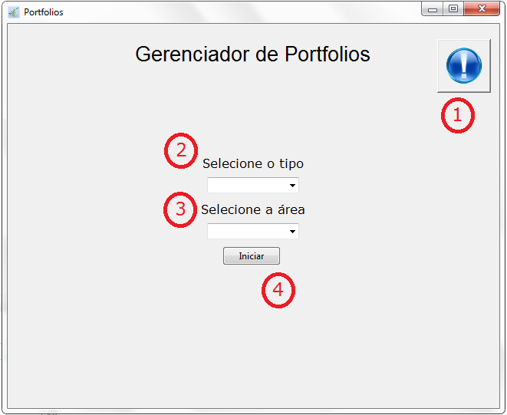

1. Informações sobre o aplicativo.
2. Tipo de portfolio, podendo ser um *Portfolio de Projetos* ou um *Portfolio de Melhorias*.
3. Área de atividade para o portfolio que será criado. As opções de áreas podem ser alteradas no menu de setup (veja a página 12).
4. Ao clicar no botão o aplicativo exibirá uma tela para cadastro, edição ou delete de projetos para o portfolio do tipo e área selecionada.

# Tela para Cadastro de Projetos

Nesta tela é possível realizar o cadastro de projetos para o portfolio do tipo e área selecionada na tela anterior.

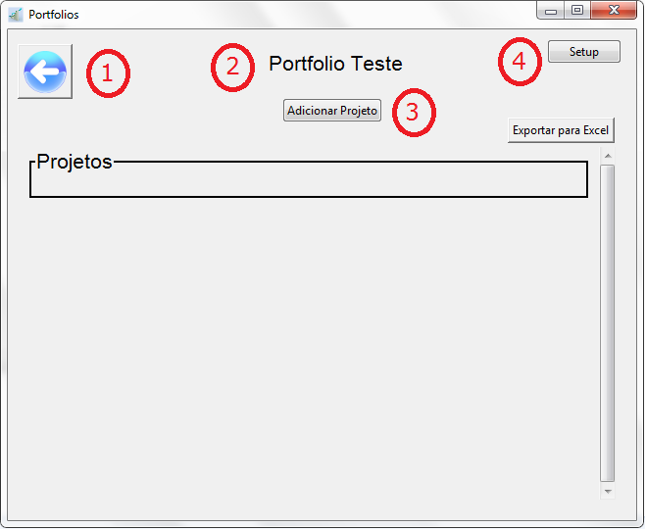

1. Retorna para a tela anterior.
2. Exibe a área do portfolio selecionada na tela anterior.
3. Abre a tela para cadastro de novos Projetos ou Melhorias (veja a página 6).
4. Abre a tela para alteração do setup do aplicativo (veja a página 12).

# Formulário para cadastro de projetos

Ao clicar em *Adicionar Projeto* será exibido um formulário onde poderá ser cadastrado um novo projeto.

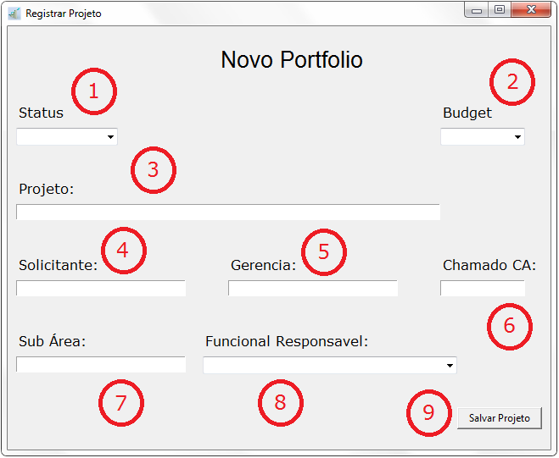

OBS: O número de janelas novas para cadastro de novos projetos é ilimitado, porém, o aplicativo pode começar a apresentar um mau funcionamento caso um número excessivo de janelas permaneçam abertas.

1. Status atual do projeto.
   * Todos os projetos que estiverem com o status *Em produção* serão listados em um worksheet separado e não serão contabilizados na apresentação dos gráficos.
2. Budget do projeto.
3. Informe um nome para o projeto, com no mínimo 3 e no máximo 30 caracteres.
4. Informe o nome do solicitante do projeto.
5. Informe a gerência ao qual o solicitante do projeto pertence.
6. Informe o número do chamado que deu origem a solicitação do projeto.
7. Informe a subárea ao qual o projeto pertence.
8. Informe o nome do Analista responsável pelo projeto.
9. Clique no botão *Salvar Projeto* para que o projeto seja registrado.
   * Ao clicar no botão *Salvar Projeto* o aplicativo irá validar se algum campo permanece em branco ou foi preenchido indevidamente. **Todos os campos do formulário são de preenchimento obrigatório**.
   * Quando o cadastro do projeto é realizado com sucesso, uma mensagem confirmando o cadastro é exibida na tela.

# Projetos cadastrados

Na tela principal do portfolio são exibidos todos os projetos cadastrados e três botões para realizar as funções de **Avaliar**, exibir **Detalhes** e **Deletar**. Os projetos que ainda não foram avaliados ficarão destacados em vermelho.

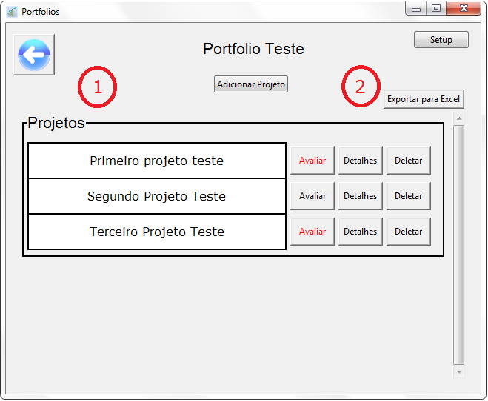

1. Lista de projetos cadastrados.
2. Botão com função de exportar o projeto para o formato .xls.

Como foi dito antes, é possível realizar três ações para cada projeto. Estão serão demonstradas a seguir:

**Deletar** - Irá excluir o projeto.

**Detalhes** - Exibirá uma tela com todas as informações que foram cadastradas para o projeto e, caso já tenha sido realizada, as informações relativas a sua avaliação.

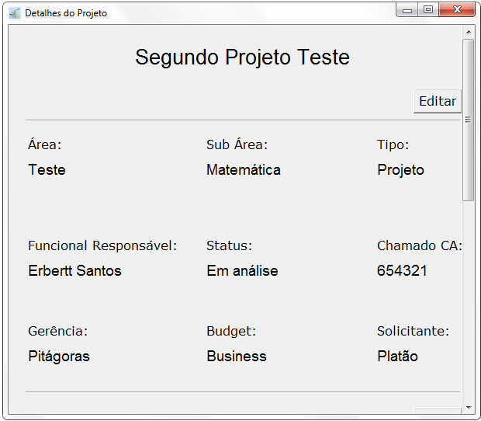

Nesta tela será exibido o botão *Editar* na parte superior, junto às informações do projeto, e na parte inferior, junto às informações de avaliação do projeto. Ao clicar no botão, a tela de cadastro/avaliação do projeto será exibida e as informações já cadastradas serão carregadas automaticamente, possibilitando que informações específicas do projeto sejam alteradas e o projeto seja salvo novamente.

**Avaliar** - Exibirá uma tela com um formulário de avaliação contendo os parâmetros que devem ser preenchidos para que o cálculo de criticidade e complexidade sejam realizados. Ao clicar no botão *Salvar*, será exibida uma tela com o cálculo dos valores de criticidade e complexidade e as opções de confirmar o salvamento ou cancelar.

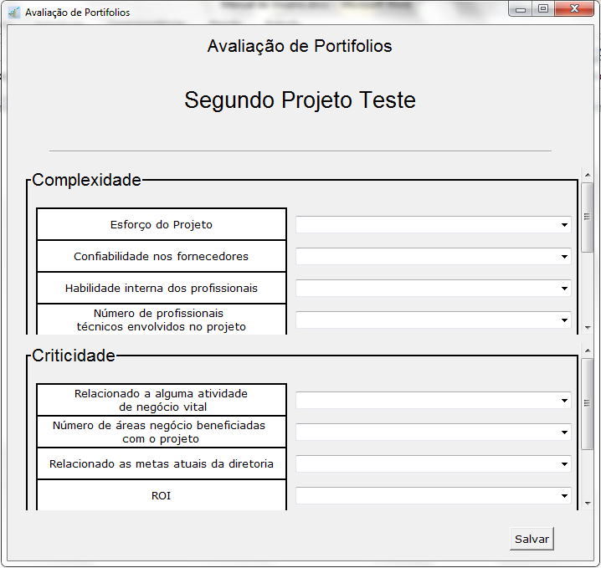

# Portfolio em formato .xls

O portfolio em formato .xls conterá as informações cadastradas para os projetos e também conterá gráficos analíticos para auxiliar na tomada de decisão sobre os projetos.

**Primeira worksheet** - Contêm uma tabela com todos os projetos cadastrados e as avaliações realizadas para cada um, trazendo também os resultados da avaliação de criticidade e complexidade.

**Seguda worksheet** - Contêm uma segunda tabela com todos os projetos que já foram realizados. Todos os projetos que constarem nesta lista não serão contabilizados nos gráficos e estatísticas das outras worksheets.

**Terceira worksheet -** Exibirá um gráfico em barra vertical contabilizando o número de projetos cadastrados por gerência.

**Quarta worksheet** - Exibirá um gráfico geral, em formato de esferas e com variáveis x y z, contendo todos os projetos cadastrados para este portfolio .

**Quinta worksheet** - Exibirá um gráfico em barra vertical com a estatística de projetos mais críticos por gerência.

**Demais worksheets** - Será criada uma worksheet com um gráfico, em formato de esferas e com variáveis x y z, com os projetos de cada gerência separadamente.

OBS: O arquivo em formato .xls será gerados já com formulas e automatizações para cálculo da complexidade e criticidade dos projetos cadastrados, além de gráfico automatizados. Deste modo, ele se tornar totalmente independente, podendo ser utilizado isoladamente para alterações de dados, novas estatísticas e análises.

# Setup

É possível alterar os valores internos do aplicativo acessando o botão de setup na tela de cadastro de projetos (conforme descrito na página 5). Ao clicar no botão será acessado o menu de setup de melhorias ou de projetos, conforme selecionado no menu inicial (conforme descrito na página 4).

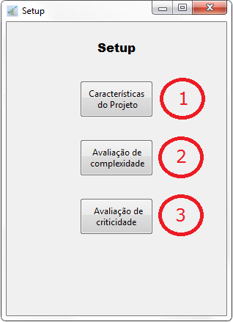

1. **Características do Projeto** - Altera as informações contidas nas listas de valores do Formulário para Cadastro de Projetos (conforme descrito na página 6).
2. **Avaliação de complexidade** - Altera as informações contidas nas listas de valores da parte superior do Formulário de Avaliação (conforme descrito na página 10).
3. **Avaliação de criticidade** - Altera as informações contidas nas listas de valores da parte inferior do Formulário de Avaliação (conforme descrito na página 10).

# Setup de Características do Projeto

## Inserir novos valores

O menu do setup de características do projeto irá apresentar um formulário onde será possível introduzir novos valores para cada campo. Além dos campos a serem preenchidos, também há os seguintes botões especificados abaixo:

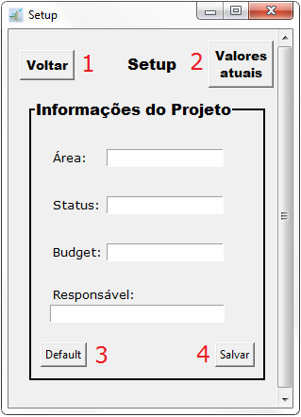

1. **Voltar** - Retorna ao menu inicial de Setup.
2. **Valores atuais** - Exibe uma tela com todos os valores já cadastrados para aquele campo (veja a página 14).
3. **Default** - Restaura os valores contidos originalmente para todos os campos do menu de cadastro de projetos.
4. **Salvar** - Registra todos os valores informados nos campos.
   * Se o campo for deixado em branco, nenhum valor novo será registrado para aquele campo. Deste modo, é necessário preencher apenas os campos onde se deseja adicionar novos valores, não sendo necessário se preocupar com os campos que ficarem em branco.
   * Ao clicar no botão Salvar, o aplicativo irá realizar uma validação das informações inseridas, podendo exibir alertas caso esteja fora dos padrões desejados.

## Valores Atuais

Ao clicar no botão de **Valores Atuais** será exibida uma tela com um dropbox para cada lista de valores de cada campo do formulário de cadastro de projetos.

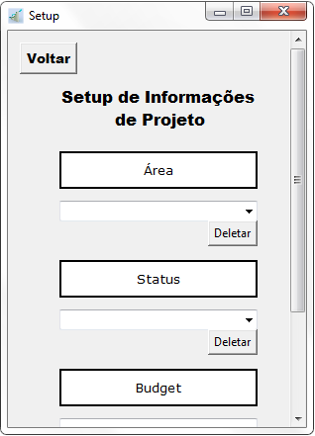

Para deletar um valor nesta tela basta selecioná-lo no dropbox e clicar no botão *Deletar* correspondente ao campo. O botão *Voltar* irá retornar para a tela inicial do menu de setup (veja a página 14).

# Setup de Avaliação de complexidade

## Inserir novos valores

O menu do setup de avaliação de complexidade irá apresentar um formulário onde será possível introduzir novos valores para cada campo. Além dos campos a serem preenchidos, também há os seguintes botões especificados abaixo:

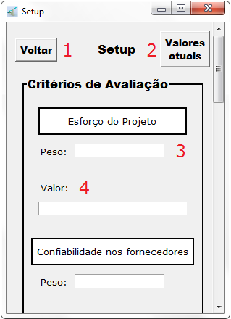

1. **Voltar** - Retorna ao menu inicial de Setup.
2. **Valores atuais** - Exibe uma tela com todos os valores já cadastrados para aquele campo (veja a página 14).
3. **Peso** - É necessário informar o peso que o novo valor possuirá.
4. **Valor** - Informar o valor que deverá ser adicionado à lista.

Nesta tela os botões para reestabelecer o padrão e salvar as alterações ficam no final da tela, sendo necessário descer a barra de rolagem até o final para poder acessá-los.

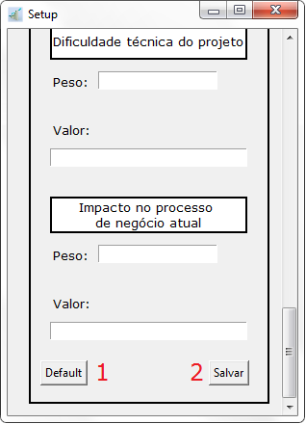

1. **Default** - Restaura os valores contidos originalmente para todos os campos da avaliação de complexidade.
2. **Salvar** - Registra todos os valores informados nos campos.
   * Se o campo for deixado em branco, nenhum valor novo será registrado para aquele campo. Deste modo, é necessário preencher apenas os campos onde se deseja adicionar novos valores, não sendo necessário se preocupar com os campos que ficarem em branco.
   * Ao clicar no botão Salvar, o aplicativo irá realizar uma validação das informações inseridas, podendo exibir alertas caso esteja fora dos padrões desejados.
   * Para cada novo valor informado, é obrigatório informar o peso que o mesmo irá ter na avaliação.

## Valores Atuais

Ao clicar no botão de **Valores Atuais** será exibida uma tela com um dropbox para cada lista de valores de cada campo do formulário de cadastro de projetos.

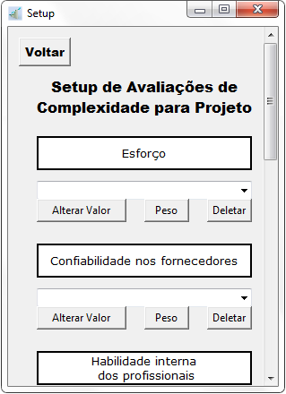

**Voltar** - Retorna para a tela inicial do menu de setup (veja a página 14).

**Alterar Valor** - Abre uma tela onde é possível alterar o valor selecionado.

**Peso** – Abre uma tela onde é possível alterar o peso que aquele item de avaliação terá no final do cálculo para a complexidade do projeto.

**Deletar -** Exclui o valor da lista de opções para avaliar aquele item.

# Setup de Avaliação de criticidade

## Inserir novos valores

O menu do setup de avaliação de criticidade irá apresentar um formulário onde será possível introduzir novos valores para cada campo. Além dos campos a serem preenchidos, também há os seguintes botões especificados abaixo:

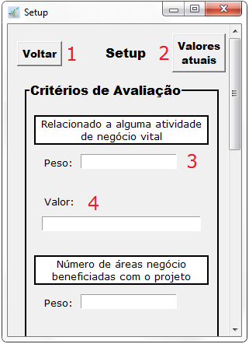

1. **Voltar** - Retorna ao menu inicial de Setup.
2. **Valores atuais** - Exibe uma tela com todos os valores já cadastrados para aquele campo (veja a página 14).
3. **Peso** - É necessário informar o peso que o novo valor possuirá.
4. **Valor** - Informar o valor que deverá ser adicionado à lista.

Nesta tela os botões para reestabelecer o padrão e salvar as alterações ficam no final da tela, sendo necessário descer a barra de rolagem até o final para poder acessá-los.

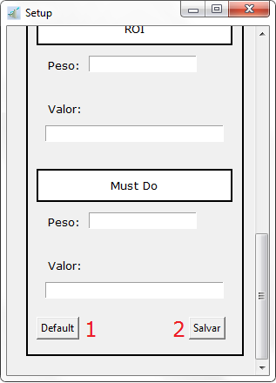

1. **Default** - Restaura os valores contidos originalmente para todos os campos da avaliação de criticidade.
2. **Salvar** - Registra todos os valores informados nos campos.
   * Se o campo for deixado em branco, nenhum valor novo será registrado para aquele campo. Deste modo, é necessário preencher apenas os campos onde se deseja adicionar novos valores, não sendo necessário se preocupar com os campos que ficarem em branco.
   * Ao clicar no botão Salvar, o aplicativo irá realizar uma validação das informações inseridas, podendo exibir alertas caso esteja fora dos padrões desejados.
   * Para cada novo valor informado, é obrigatório informar o peso que o mesmo irá ter na avaliação.

## Valores Atuais

Ao clicar no botão de **Valores Atuais** será exibida uma tela com um dropbox para cada lista de valores de cada campo do formulário de cadastro de projetos.

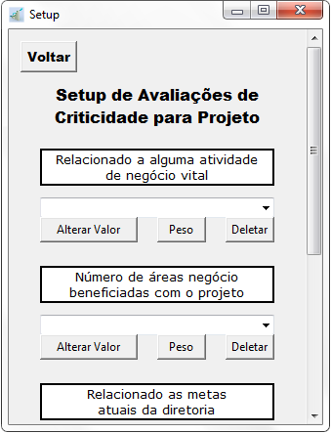

**Voltar** - Retorna para a tela inicial do menu de setup (veja a página 14).

**Alterar Valor** - Abre uma tela onde é possível alterar o valor selecionado.

**Peso** - Abre uma tela onde é possível alterar o peso que aquele item de avaliação terá no final do cálculo para a criticidade do projeto.

**Deletar -** Exclui o valor da lista de opções para avaliar aquele item.